任务申请部门 | 服务运营部 |  | 申请人 |  | 曾广咏
任务提出时间 | 2020-11-26 |  | 要求完成时间 |  | 2020-12-03
客户姓名/职务 | 江西省环保厅 |  | 联系电话 |  | 18162103756
费用归属 | 合同 |  | 合同名称 |  | 江西省国家重点污染源自动监控与基础数据库系统驻场运维项目
任务名称 | 江西萍乡一家垃圾焚烧企业，企业端间断性缺失炉温、污染物等数据
工作要求 | - 中节能萍乡环保能源有限公司，该企业频繁缺失炉温等数据。查通讯和转发等，只发现sendredispackage.exe内存占用率较高（如下图所示）。但是该地市只有一家垃圾焚烧企业，3个排口。  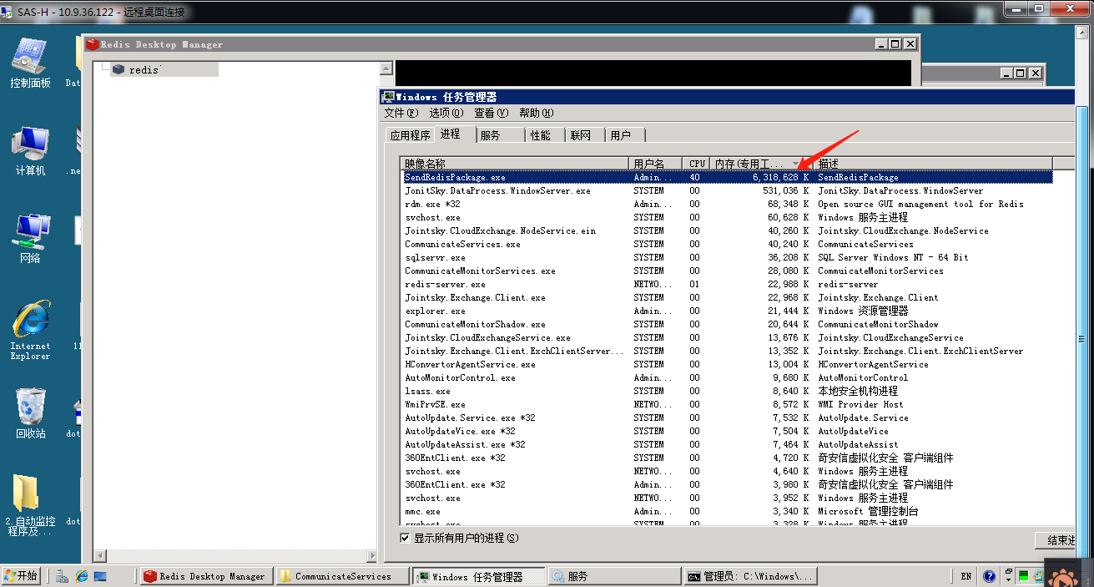
实施部门  审批 | 签名/时间：
实施人 | 责 | 工作量 |  |  |  | 完成时间 | 年 月 日
完成情况确认 | 实施部门确认： 申请人确认：
满意度评价 | □优秀（5分）□满意（4分）□一般（3分）□较差（2分）□很差（1分）  若任务单实施过程优秀、较差或很差，请给出原因：  签名/时间：
特殊情况说明：

